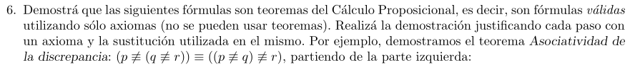
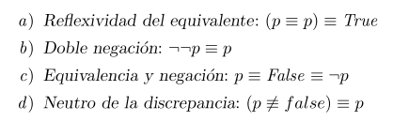

a)

Por lo tanto, es un teorema.

b)

c)

Que es la definicion de False

d)

Que es el axioma de la definición de False

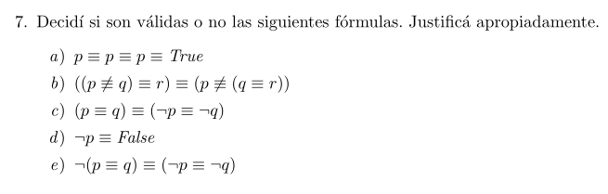
a)

Como mediante un contraejemplo pudimos mostrar que la formula evalua a False, somos capaces de afirmar que la formula es no valida.

b)

